Onderwijsplein 10 – 8930 Menen – 056/513578
‘t schoolbabbeltje
www.futurascholen.be/basisschoolonsdorp
carine@futurascholen.be
Menen, 10 januari 2020
Beste ouders,
Beste vrienden en sympathisanten,

Ik wens jullie voor 2020
12 maanden vreugde
52 weken plezier
365 dagen succes
en 8760 uren gezondheid!

Wij vliegen er alleszins weer in.
Het wordt beslist een druk 2020.

Carine Favoreel
Directeur

Kalender

Dinsdag, 21 januari 2020 | schoolfotograaf
Zondag, 16 februari 2020 | valentijnsontbijt
Dinsdag, 18 februari 2020 | infoavond 6de leerjaar
Vrijdag, 21 februari 2020 | karakterrapport leerlingen lagere afdeling
Van zaterdag, 22 februari tot en met zondag, 1 maart | krokusvakantie

Schoolfotograaf – nieuw concept

Op dinsdag, 21 januari komt de schoolfotograaf.
In principe worden van alle kinderen individuele foto’s en klasfoto’s gemaakt.

Er worden ook gezinsfoto’s gemaakt. Ook kleine broers of zussen, die nog niet naar school komen, kunnen op de gezinsfoto.

Dit jaar bieden we de mogelijkheid om één of meerdere foto’s van uw kind(eren) te bestellen van 2 verschillende fotoshoots.

Voor gerichte (geposeerde) foto's hebben we volgens de privacywet uw expliciete toestemming nodig.
Gelieve de strook op de laatste bladzijde in te vullen en mee te geven met uw kind, ten laatste op vrijdag, 17 januari.

Nieuwe T-shirts
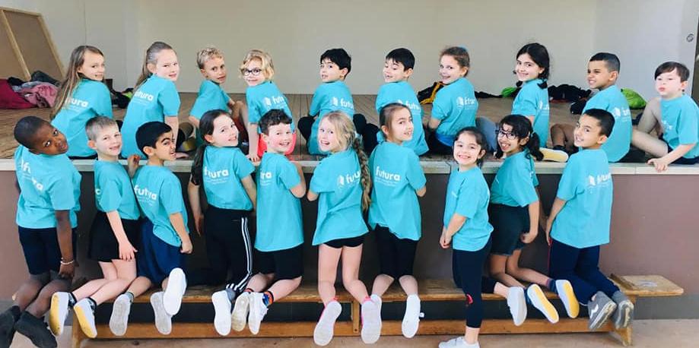

Alle leerlingen (van L1 tot en met L4) kregen op vrijdag, 10 januari een T-shirt.
Deze T-shirts worden eenmalig gratis aangeboden door de school.
Op het etiket hebben we de naam genoteerd.
We vragen om zorg te dragen voor het T-shirt en dit T-shirt te dragen tijdens de turnles en tijdens de sportactiviteiten waaraan onze school deelneemt.
Nieuwe T-shirts worden verkocht aan € 5 per stuk.
De leerlingen van L5 en L6 krijgen een T-shirt van zodra deze geleverd zijn.

Inzamelactie van oude gsm’s

Onze school neemt deel aan een gsm-inzamelactie.
Helpen jullie ons om zo veel mogelijk mobiele telefoons in te zamelen?

Waarom inzamelen?
Wist je dat wereldwijd slechts 1 tot 2% van alle gsm’s gerecycleerd wordt?
Deze toestellen zitten echter nog boordevol waardevolle grondstoffen. Met deze actie willen we vermijden dat ongebruikte toestellen ergens blijven liggen in een lade, of erger, in de gewone vuilbak belanden.
Waarom op school?
Door actief deel te nemen aan dit project ontdekt jouw zoon of dochter het belang van preventie, hergebruik en een juiste verwerking van elektronisch afval. Aan de inzamelactie wordt immers ook een sensibiliseringscampagne rond de levenscyclus van de gsm gekoppeld.
Waarom zoveel mogelijk?
Hoe meer toestellen we inzamelen, hoe minder grondstoffen we verkwisten en hoe groter de beloning is, die we als school krijgen.
Voor de geleverde inzet kunnen we immers kiezen uit kwalitatieve tablets of laptops.

Valentijnsontbijt – zondag, 16 februari 2020
Ook dit jaar organiseert het team en de vriendenkring een valentijnsontbijt op onze school.

U kan er samen met uw geliefde en/of uw familie en kennissen genieten van een heerlijk uitgebreid ontbijt aan een democratische prijs van € 10 per volwassene en € 6 per kind.

We vragen om in te schrijven ten laatste op maandag, 10 februari 2020.

Valentijnsontbijt

Naam:
schrijft in voor het Valentijnsontbijt van zondagvoormiddag 18 februari 2020 BS futura Ons Dorp
en betaalt hierbij

____________ X ontbijt kind € 6 = € ____________
____________ X ontbijt volwassene € 10 = € ____________
Totaal = €_____________

We nemen ons ontbijt
 tussen 8u en 8u45  tussen 9u en 9u45  tussen 10u en 10u30

Schoolfotograaf dinsdag, 21 januari 2020
Toestemming nemen van foto’s

Naam van het kind/de kinderen:

- Ik geef hierbij toestemming aan de school om mijn kind(eren) te laten fotograferen door de schoolfotograaf op dinsdag, 21 januari 2020.
- Hierbij vraag ik om een gezinsfoto te nemen van mijn kinderen.

- Ik geef geen toestemming aan de school om mijn kind(eren) te laten fotograferen door de schoolfotograaf.

Uw handtekening:

